贵州环境生态厅典型行业专项核查
软件系统技术方案

项目名称 | 贵州环境生态厅典型行业专项核查APP
软件版本 | V1.0
编写日期 | 2024年3月
最后更新日期 | 2024年10月
编写人 | 段纪刚
审核人 | 王伟生

稷云科技（深圳）有限公司
2025年5月
目录
1. 引言 1
1.1 目的 1
1.2 范围 1
1.3 参考资料 1
1.3 术语和缩略语 2
2. 安装与启动 2
2.1 系统要求 2
2.2 安装步骤 4
2.3 启动软件 7
2.4 卸载软件 8
3. 软件技术架构 9
4. 系统接口设计 9
5. 数据库设计 10
5.1 数据表 10
5.2 索引 26
6. 运维 26
6.1 常见问题 26
6.2 错误代码及解决方法 27
6.3 联系支持 27
7. 附录 27
7.1 更新日志 27
7.2 版权声明 28

引言

目的
本文档旨在为实现贵州环境生态厅典型行业专项核查软件系统及移动APP的需求而撰写的软件系统设计和研发技术方案。通过本文档进行详细完整的技术方案描述，确保软件实现满足业务需求，从而帮助用户实现环境监管任务信息化。

范围
本软件操作说明涵盖移动端 APP（Android 版）以及后台管理配置系统。

1.3 参考资料
- Android 官方文档资料：
  - Android 开发者官网: https://developer.android.com/docs
  - Android Studio 官方文档: https://developer.android.com/studio
- Node.js 官方文档资料：
  - Node.js 官方网站: https://nodejs.org/en/docs/
  - Node.js API 文档: https://nodejs.org/api/
- Vue.js 官方文档资料：
  - Vue.js 官方指南: https://v3.vuejs.org/guide/introduction.html
  - Vue.js API 参考: https://v3.vuejs.org/api/
- MySQL 官方文档资料：
  - MySQL 官方文档: https://dev.mysql.com/doc/
  - MySQL 8.0 参考手册: https://dev.mysql.com/doc/refman/8.0/en/
- 阿里云 (Aliyun) 官方文档资料：
  - 阿里云官方文档首页: https://www.aliyun.com/product/all-documents
  - 阿里云产品文档: https://help.aliyun.com/product.html
请根据您的具体需求访问相应的官方文档以获取最准确和最新的信息。

术语和缩略语

序号 | 术语/缩略语 | 解释/定义
1 | API | 应用程序编程接口（Application Programming Interface），允许软件应用程序相互通信的一套预定义的函数和协议。
2 | SDK | 软件开发工具包（Software Development Kit），为软件开发者提供的工具集合，用于创建、测试、调试应用程序。
3 | DB | 数据库（Database）
4 | OS | 操作系统（Operating System）
5 | APP | 应用程序（Application）
6 | URL | 统一资源定位符（Uniform Resource Locator）
7 | CONF | 配置（Configuration）
8
9
10
11
12
13
14
15
16
17
18
19
20
21
22

安装与启动

系统要求
移动端APP软件依赖系统要求
类别 | 参数要求 | 说明
操作系统 | Android 7.0及以上 | 至少支持此版本，确保APP能正常运行
内存 | 至少1GB RAM | 保证APP稳定运行，避免被强制关闭
存储 | 至少预留50MB可用存储空间 | 确保APP安装及运行所需空间
屏幕分辨率 | 支持720x1280、1080x1920、2160x3840等多种分辨率 | 保证在不同设备上正常显示界面元素
屏幕尺寸 | 涵盖4-5英寸、5-6.5英寸、6.5英寸及以上设备 | 采用响应式设计，适应各类尺寸屏幕
网络类型 | 支持2G、3G、4G及Wi-Fi网络 | 根据网络状况自适应调整，保证基本功能可用
GPS定位 | 用于地图导航、位置共享等功能 | 快速、准确获取位置数据，结合地图数据提供导航指引

后端管理系统软件依赖要求
技术框架 | 版本 | 操作系统环境要求 | 服务器内存要求 | 服务器CPU要求 | 网络要求
nginx | 1.20.1 | Windows, CentOS, Linux | ≥2GB | ≥2核 | 稳定高速网络连接
vue | 3.0 | Windows, CentOS, Linux（开发环境） | 开发环境无特定要求 | 开发环境无特定要求 | 开发环境需访问外网
nodejs | 22.10 | Windows, CentOS, Linux | ≥2GB | ≥2核 | 稳定高速网络连接
mysql | 8.0 | Windows, CentOS, Linux | ≥4GB（根据数据量调整） | ≥2核（根据数据量调整） | 稳定高速网络连接
jdk | 17.0 | Windows, CentOS, Linux | ≥2GB | ≥2核 | 稳定高速网络连接
阿里云OSS服务 | - | 无需特定操作系统环境 | 无特定要求 | 无特定要求 | 需能访问阿里云OSS服务

安装步骤
移动端APP安装：扫描APP下载二维码下载安装


服务器后端管理系统安装

- 安装运行环境：
安装Nodejs
curl -o- https://raw.githubusercontent.com/nvm-sh/nvm/v0.39.1/install.sh | bash
nvm install node

export NVM_DIR="$([ -z "${XDG_CONFIG_HOME-}" ] && printf %s "${HOME}/.nvm" || printf %s "${XDG_CONFIG_HOME}/nvm")"
[ -s "$NVM_DIR/nvm.sh" ] && \. "$NVM_DIR/nvm.sh" # This loads nvm

nvm install 22.10
nvm use 22.10
node -v
npm -v
export NVM_DIR="$([ -z "${XDG_CONFIG_HOME-}" ] && printf %s "${HOME}/.nvm" || printf %s "${XDG_CONFIG_HOME}/nvm")"
[ -s "$NVM_DIR/nvm.sh" ] && \. "$NVM_DIR/nvm.sh" --no-use # This loads nvm

安装JDK
curl -s "https://get.sdkman.io" | bash
sdk list
apt install unzip
apt-get install unzi
uname -a
lsb_release -a
yum update
curl -s "https://get.sdkman.io" |
yum install unzip
curl -s "https://get.sdkman.io" | bash
yum install unzip
yum install zip
curl -s "https://get.sdkman.io" | bash
sdk help
source ~/.bashrc
sdk help
sdk list java
sdk install java 17.0.0-tem
java -v
sdk use java 17.0.13-tem
sdk default java 17.0.13-tem

安装Nginx：
sudo yum install nginx
systemctl start nginx
systemctl enable nginx

vim /etc/nginx/conf.d/seecarbon.conf
upstream api_backend {
server localhost:8080; # 后端API服务器地址
}

server {
listen 3000;
listen [::]:3000;
server_name _;
root /var/www/seecarbon;

# 启用 Gzip 压缩
gzip on;
gzip_types text/plain text/css application/json application/javascript text/xml application/xml application/xml+rss image/svg+xml;
gzip_min_length 256;
gzip_comp_level 6;

# 处理静态资源
location ~* \.(?:ico|css|js|gif|jpg|jpeg|png|svg|woff|woff2|ttf|eot)$ {
expires 1y; # 设置静态资源缓存时间为 1 年
access_log off; # 关闭静态资源的访问日志
add_header Cache-Control "public, immutable";
}

location /api { # 代理路径前缀
proxy_pass http://api_backend; # 将请求转发到后端服务器
proxy_set_header Host $host; # 设置请求头中的Host字段
proxy_set_header X-Real-IP $remote_addr; # 设置请求头中的X-Real-IP字段，记录客户端真实IP
proxy_set_header X-Forwarded-For $proxy_add_x_forwarded_for; # 设置请求头中的X-Forwarded-For字段，记录经过的代理IP
}

location /file {
proxy_pass http://api_backend;
proxy_set_header Host $host;
proxy_set_header X-Real-IP $remote_addr;
proxy_set_header X-Forwarded-For $proxy_add_x_forwarded_for;
}
# 处理前端路由，所有的非静态资源请求都回退到 index.html
location / {
try_files $uri $uri/ /index.html; # 尝试查找文件，若不存在则回退到 index.html
}
}

创建并设置应用程序开机启动服务：
vim /etc/systemd/system/seecarbon.service

文件输入并保存：
[Unit]
Description=Carbon
After=syslog.target network.target

[Service]
User=root
Group=root

Type=forking
ExecStart=/opt/seecarbon/app/boot.sh start
ExecStop=/opt/seecarbon/app/boot.sh stop

Restart=always

[Install]
WantedBy=multi-user.target

设置开机启动服务：
mv /usr/lib/systemd/system/seecarbon.service /usr/lib/systemd/system/
systemctl enable seecarbon.servic
systemctl daemon-reload
systemctl start seecarbon.service
systemctl status seecarbon.service
systemctl restart seecarbon.service
journalctl -xe -u seecarbon.service

- 安装服务程序：
cd /opt
mkdir seecarbon
mkdir app

从本地打包应用程序，远程copy至服务器已创建应用程序目录
scp ./seecarbon/app/* root@147.3.12.16:/opt/seecarbon/app

启动软件
- 移动端APP启动
略

- 服务器端管理系统启动
1、进入服务器程序安装目录：
cd /opt/seecarbon/app

- 启动服务：
sh boot.sh start

- 重启服务
sh boot.sh restart

卸载软件
- 移动端APP卸载
略

- 服务器管理系统卸载
1、进入服务器程序安装目录：
cd /opt/seecarbon/app

- 停止服务：
sh boot.sh stop

- 删除程序
rm -rf ./*

软件技术架构
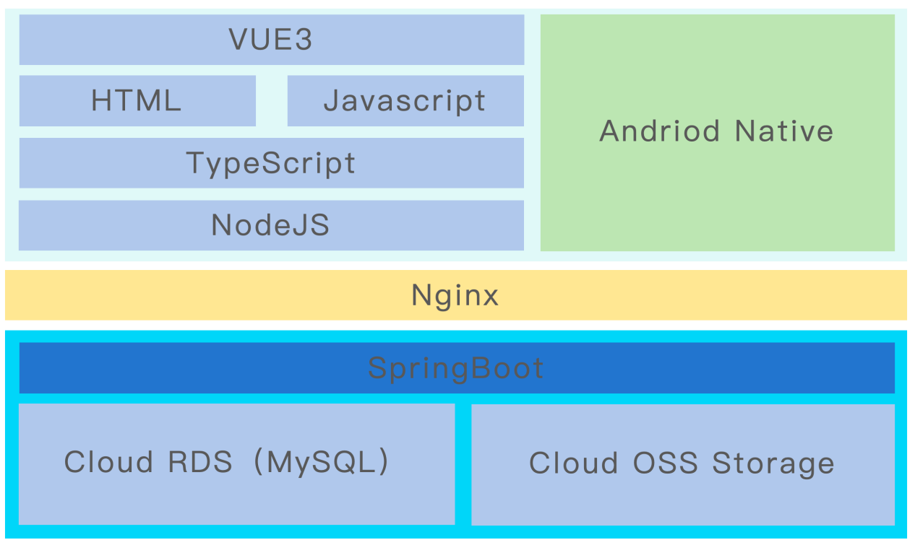

系统接口设计
- 移动端页面配置接口

/api/voc/special/cfg/{special}/links/{key}
/api/voc/special/cfg/{special}/links/{key}
/api/voc/special/cfg/{special}/links/{key}
/api/voc/special/cfg/{key}
/api/voc/special/cfg/{key}
/api/voc/special/cfg/links
/api/voc/special/cfg/links
/api/voc/special/cfg/links
/api/voc/special/cfg
/api/voc/special/cfg

- 用户管理接口
/api/user
/api/user/{username}
/api/user/{username}
/api/user/{username}/password
/api/user/token/refresh
/api/user/register
/api/user/login
/api/user/login/phone
/api/user/info
/api/user/logout

- 专项管理接口
/api/voc/info/{companyId}
/api/voc/info/{companyId}
/api/voc/info/company/item
/api/voc/info/company/item/media
/api/voc/info/company
/api/voc/info/company
/api/voc/info/new
/api/voc/info/company/page
/api/voc/info/cfg/links
/api/voc/info/cfg/itmes

- 系统内部调用接口
/api/content-data
/api/content-data/area
/api/content-data/area/type
/api/content-data/area/options

数据库设计

数据表
- 用户及角色表
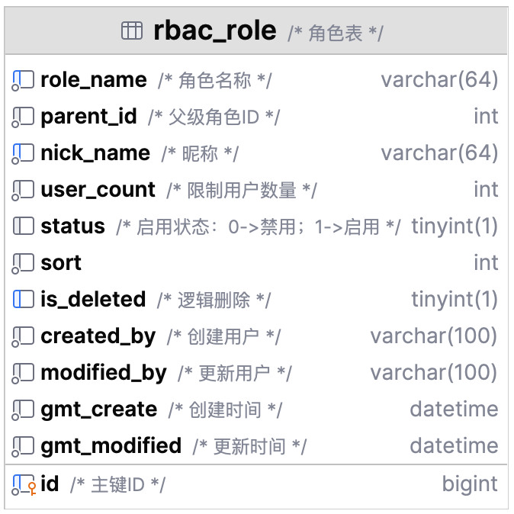
create table carbon.rbac_role
(
id bigint auto_increment comment '主键ID'
primary key,
role_name varchar(64) not null comment '角色名称',
parent_id int default 0 not null comment '父级角色ID',
nick_name varchar(64) default '' not null comment '昵称',
user_count int default -1 not null comment '限制用户数量',
status tinyint(1) default 1 null comment '启用状态：0->禁用；1->启用',
sort int default 0 not null,
is_deleted tinyint(1) default 0 null comment '逻辑删除',
created_by varchar(100) default '' not null comment '创建用户',
modified_by varchar(100) default '' not null comment '更新用户',
gmt_create datetime default CURRENT_TIMESTAMP not null comment '创建时间',
gmt_modified datetime default CURRENT_TIMESTAMP not null on update CURRENT_TIMESTAMP comment '更新时间',
constraint uniq_name
unique (role_name, is_deleted) comment '名称唯一索引'
)
comment '角色表' collate = utf8mb4_bin;

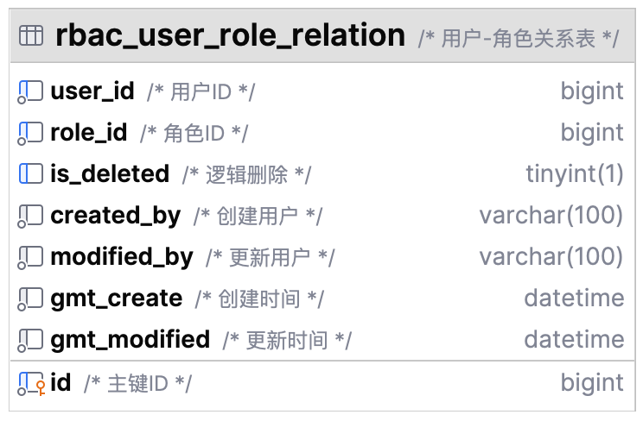
create table carbon.rbac_user_role_relation
(
id bigint auto_increment comment '主键ID'
primary key,
user_id bigint default 0 not null comment '用户ID',
role_id bigint default 0 not null comment '角色ID',
is_deleted tinyint(1) default 0 null comment '逻辑删除',
created_by varchar(100) default '' not null comment '创建用户',
modified_by varchar(100) default '' not null comment '更新用户',
gmt_create datetime default CURRENT_TIMESTAMP not null comment '创建时间',
gmt_modified datetime default CURRENT_TIMESTAMP not null on update CURRENT_TIMESTAMP comment '更新时间',
constraint uniq_uid_rid
unique (user_id, role_id, is_deleted) comment '名称唯一索引'
)
comment '用户-角色关系表' collate = utf8mb4_bin;
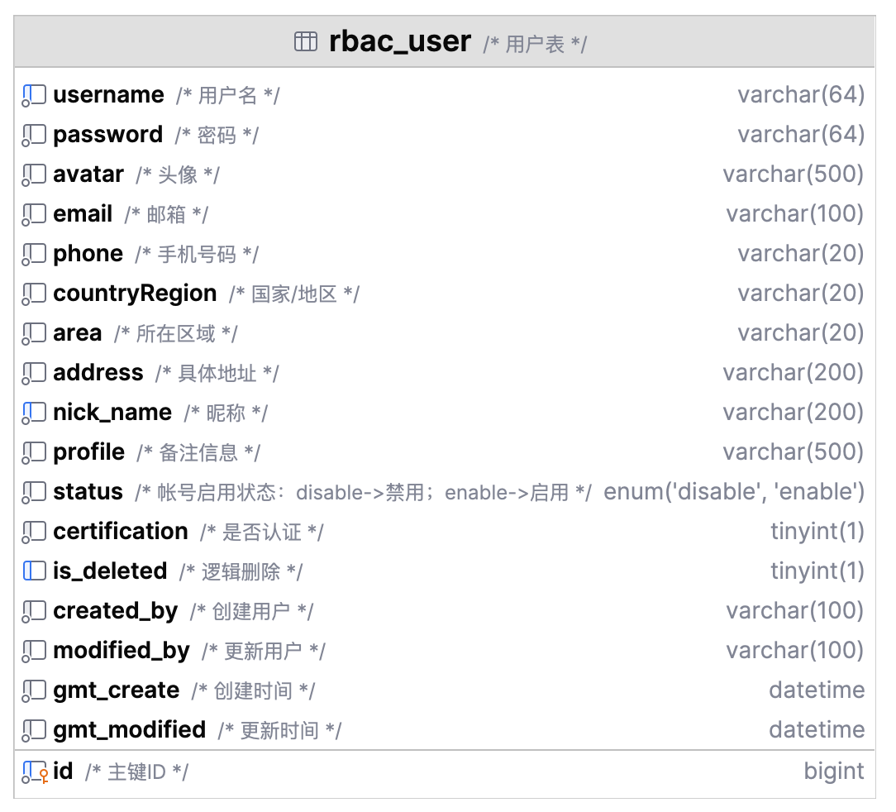

create table carbon.rbac_user
(
id bigint auto_increment comment '主键ID'
primary key,
username varchar(64) not null comment '用户名',
password varchar(64) not null comment '密码',
avatar varchar(500) default '' not null comment '头像',
email varchar(100) default '' not null comment '邮箱',
phone varchar(20) default '' not null comment '手机号码',
countryRegion varchar(20) default '' not null comment '国家/地区',
area varchar(20) default '' not null comment '所在区域',
address varchar(200) default '' not null comment '具体地址',
nick_name varchar(200) default '' not null comment '昵称',
profile varchar(500) default '' not null comment '备注信息',
status enum ('disable', 'enable') default 'enable' not null comment '帐号启用状态：disable->禁用；enable->启用',
certification tinyint(1) default 0 not null comment '是否认证',
is_deleted tinyint(1) default 0 null comment '逻辑删除',
created_by varchar(100) default '' not null comment '创建用户',
modified_by varchar(100) default '' not null comment '更新用户',
gmt_create datetime default CURRENT_TIMESTAMP not null comment '创建时间',
gmt_modified datetime default CURRENT_TIMESTAMP not null on update CURRENT_TIMESTAMP comment '更新时间',
constraint uniq_name
unique (username, is_deleted) comment '名称唯一索引'
)
comment '用户表' collate = utf8mb4_bin;

- 用户登录记录表
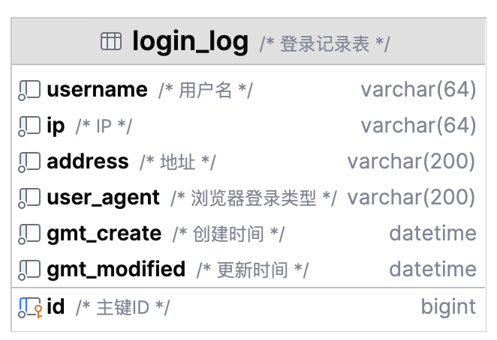
create table carbon.login_log
(
id bigint auto_increment comment '主键ID'
primary key,
username varchar(64) not null comment '用户名',
ip varchar(64) not null comment 'IP',
address varchar(200) default '' not null comment '地址',
user_agent varchar(200) default '' not null comment '浏览器登录类型',
gmt_create datetime default CURRENT_TIMESTAMP not null comment '创建时间',
gmt_modified datetime default CURRENT_TIMESTAMP not null on update CURRENT_TIMESTAMP comment '更新时间'
)
comment '登录记录表' collate = utf8mb4_bin;

- 专项核查企业表
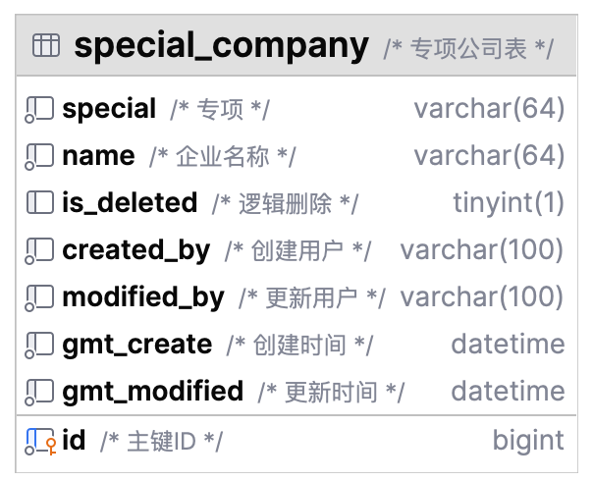
create table carbon.special_company
(
id bigint auto_increment comment '主键ID'
primary key,
special varchar(64) not null comment '专项',
name varchar(64) not null comment '企业名称',
is_deleted tinyint(1) default 0 null comment '逻辑删除',
created_by varchar(100) default '' not null comment '创建用户',
modified_by varchar(100) default '' not null comment '更新用户',
gmt_create datetime default CURRENT_TIMESTAMP not null comment '创建时间',
gmt_modified datetime default CURRENT_TIMESTAMP not null on update CURRENT_TIMESTAMP comment '更新时间'
)
comment '专项公司表' collate = utf8mb4_bin;

- 专项配置表
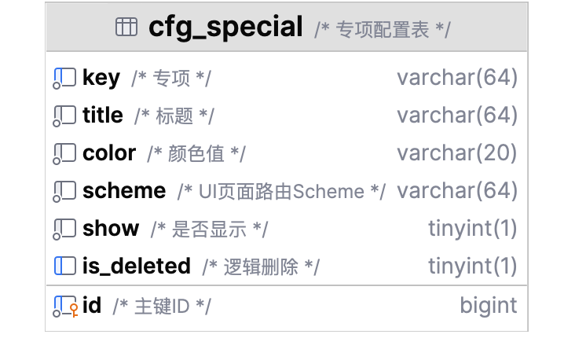
create table carbon.cfg_special
(
id bigint auto_increment comment '主键ID'
primary key,
`key` varchar(64) not null comment '专项',
title varchar(64) not null comment '标题',
color varchar(20) not null comment '颜色值',
scheme varchar(64) default 'tdd:://special/company' not null comment 'UI页面路由Scheme',
`show` tinyint(1) default 1 not null comment '是否显示',
is_deleted tinyint(1) default 0 null comment '逻辑删除',
constraint uniq_key
unique (`key`, is_deleted) comment '名称唯一索引'
)
comment '专项配置表' collate = utf8mb4_bin;

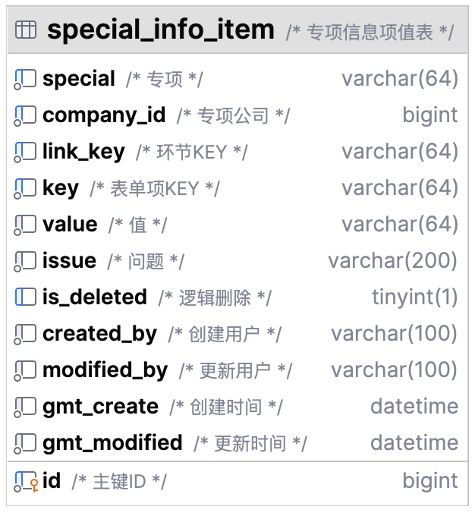
create table carbon.special_info_item
(
id bigint auto_increment comment '主键ID'
primary key,
special varchar(64) not null comment '专项',
company_id bigint not null comment '专项公司',
link_key varchar(64) not null comment '环节KEY',
`key` varchar(64) not null comment '表单项KEY',
value varchar(64) default '' not null comment '值',
issue varchar(200) default '' not null comment '问题',
is_deleted tinyint(1) default 0 null comment '逻辑删除',
created_by varchar(100) default '' not null comment '创建用户',
modified_by varchar(100) default '' not null comment '更新用户',
gmt_create datetime default CURRENT_TIMESTAMP not null comment '创建时间',
gmt_modified datetime default CURRENT_TIMESTAMP not null on update CURRENT_TIMESTAMP comment '更新时间',
constraint uniq_key
unique (special, company_id, link_key, `key`, is_deleted) comment '名称唯一索引'
)
comment '专项信息项值表' collate = utf8mb4_bin;

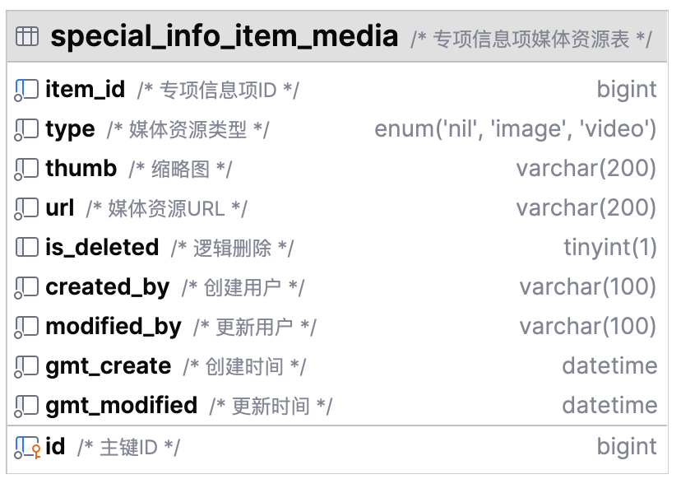
create table carbon.special_info_item_media
(
id bigint auto_increment comment '主键ID'
primary key,
item_id bigint not null comment '专项信息项ID',
type enum ('nil', 'image', 'video') default 'nil' not null comment '媒体资源类型',
thumb varchar(200) default '' not null comment '缩略图',
url varchar(200) default '' not null comment '媒体资源URL',
is_deleted tinyint(1) default 0 null comment '逻辑删除',
created_by varchar(100) default '' not null comment '创建用户',
modified_by varchar(100) default '' not null comment '更新用户',
gmt_create datetime default CURRENT_TIMESTAMP not null comment '创建时间',
gmt_modified datetime default CURRENT_TIMESTAMP not null on update CURRENT_TIMESTAMP comment '更新时间'
)
comment '专项信息项媒体资源表' collate = utf8mb4_bin;

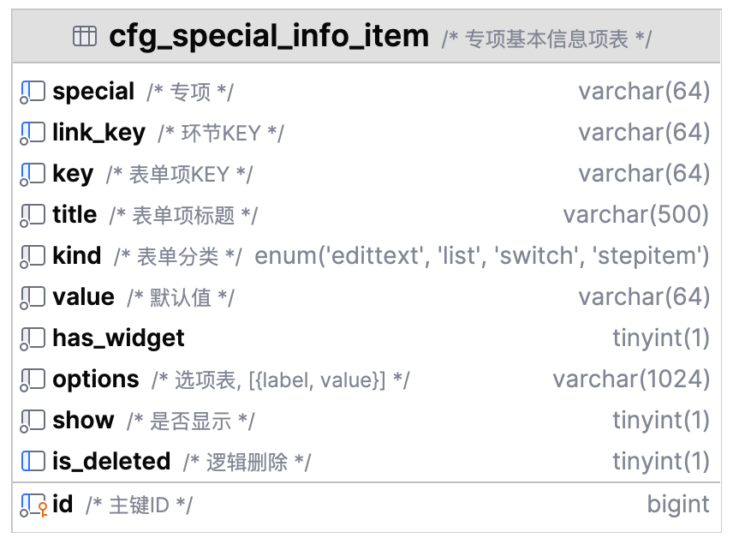
create table carbon.cfg_special_info_item
(
id bigint auto_increment comment '主键ID'
primary key,
special varchar(64) not null comment '专项',
link_key varchar(64) not null comment '环节KEY',
`key` varchar(64) not null comment '表单项KEY',
title varchar(500) not null comment '表单项标题',
kind enum ('EditText', 'List', 'Switch', 'StepItem') not null comment '表单分类',
value varchar(64) default '' not null comment '默认值',
has_widget tinyint(1) default 0 not null,
options varchar(1024) default '[]' not null comment '选项表, [{label, value}]',
`show` tinyint(1) default 1 not null comment '是否显示',
is_deleted tinyint(1) default 0 null comment '逻辑删除',
constraint uniq_special_key
unique (special, link_key, `key`, is_deleted) comment '名称唯一索引'
)
comment '专项基本信息项表' collate = utf8mb4_bin;

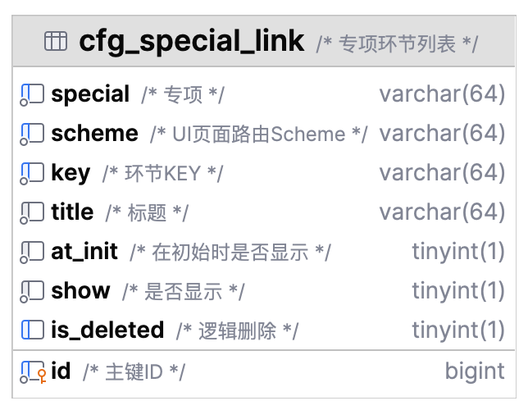
create table carbon.cfg_special_link
(
id bigint auto_increment comment '主键ID'
primary key,
special varchar(64) not null comment '专项',
scheme varchar(64) not null comment 'UI页面路由Scheme',
`key` varchar(64) not null comment '环节KEY',
title varchar(64) not null comment '标题',
at_init tinyint(1) default 0 not null comment '在初始时是否显示',
`show` tinyint(1) default 1 not null comment '是否显示',
is_deleted tinyint(1) default 0 null comment '逻辑删除',
constraint uniq_key
unique (special, `key`, is_deleted) comment '名称唯一索引'
)
comment '专项环节列表' collate = utf8mb4_bin;

- 系统非功能配置表
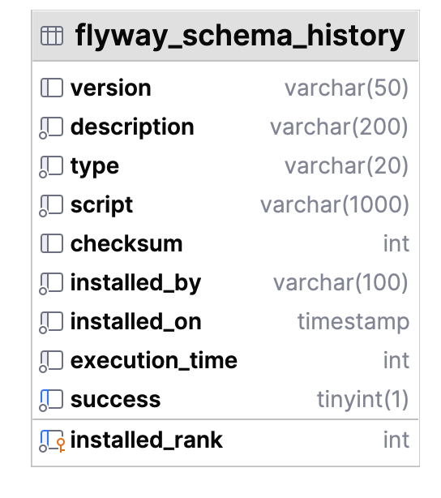
create table carbon.flyway_schema_history
(
installed_rank int not null
primary key,
version varchar(50) null,
description varchar(200) not null,
type varchar(20) not null,
script varchar(1000) not null,
checksum int null,
installed_by varchar(100) not null,
installed_on timestamp default CURRENT_TIMESTAMP not null,
execution_time int not null,
success tinyint(1) not null
);

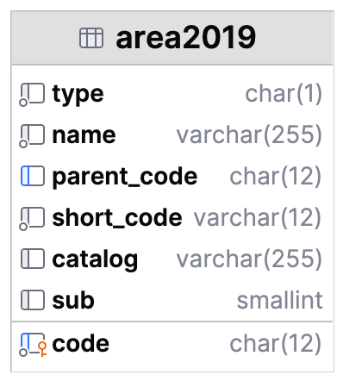
create table carbon.area2019
(
type char not null,
code char(12) not null
primary key,
name varchar(255) not null,
parent_code char(12) null,
short_code varchar(12) not null,
catalog varchar(255) null,
sub smallint null
)
row_format = DYNAMIC;

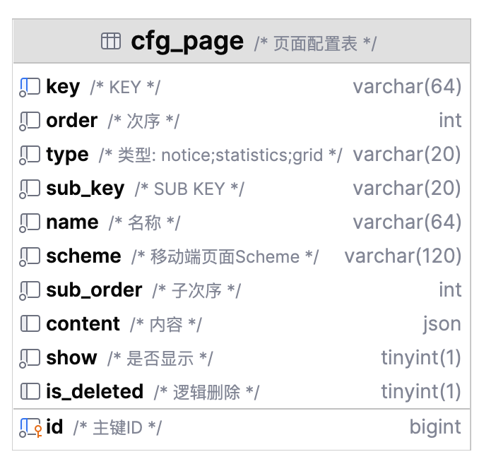
create table carbon.cfg_page
(
id bigint auto_increment comment '主键ID'
primary key,
`key` varchar(64) not null comment 'KEY',
`order` int default 0 not null comment '次序',
type varchar(20) not null comment '类型: notice;statistics;grid',
sub_key varchar(20) default '1' not null comment 'SUB KEY',
name varchar(64) default '' not null comment '名称',
scheme varchar(120) default '' not null comment '移动端页面Scheme',
sub_order int default 0 not null comment '子次序',
content json null comment '内容',
`show` tinyint(1) default 1 not null comment '是否显示',
is_deleted tinyint(1) default 0 null comment '逻辑删除'
)
comment '页面配置表' collate = utf8mb4_bin;

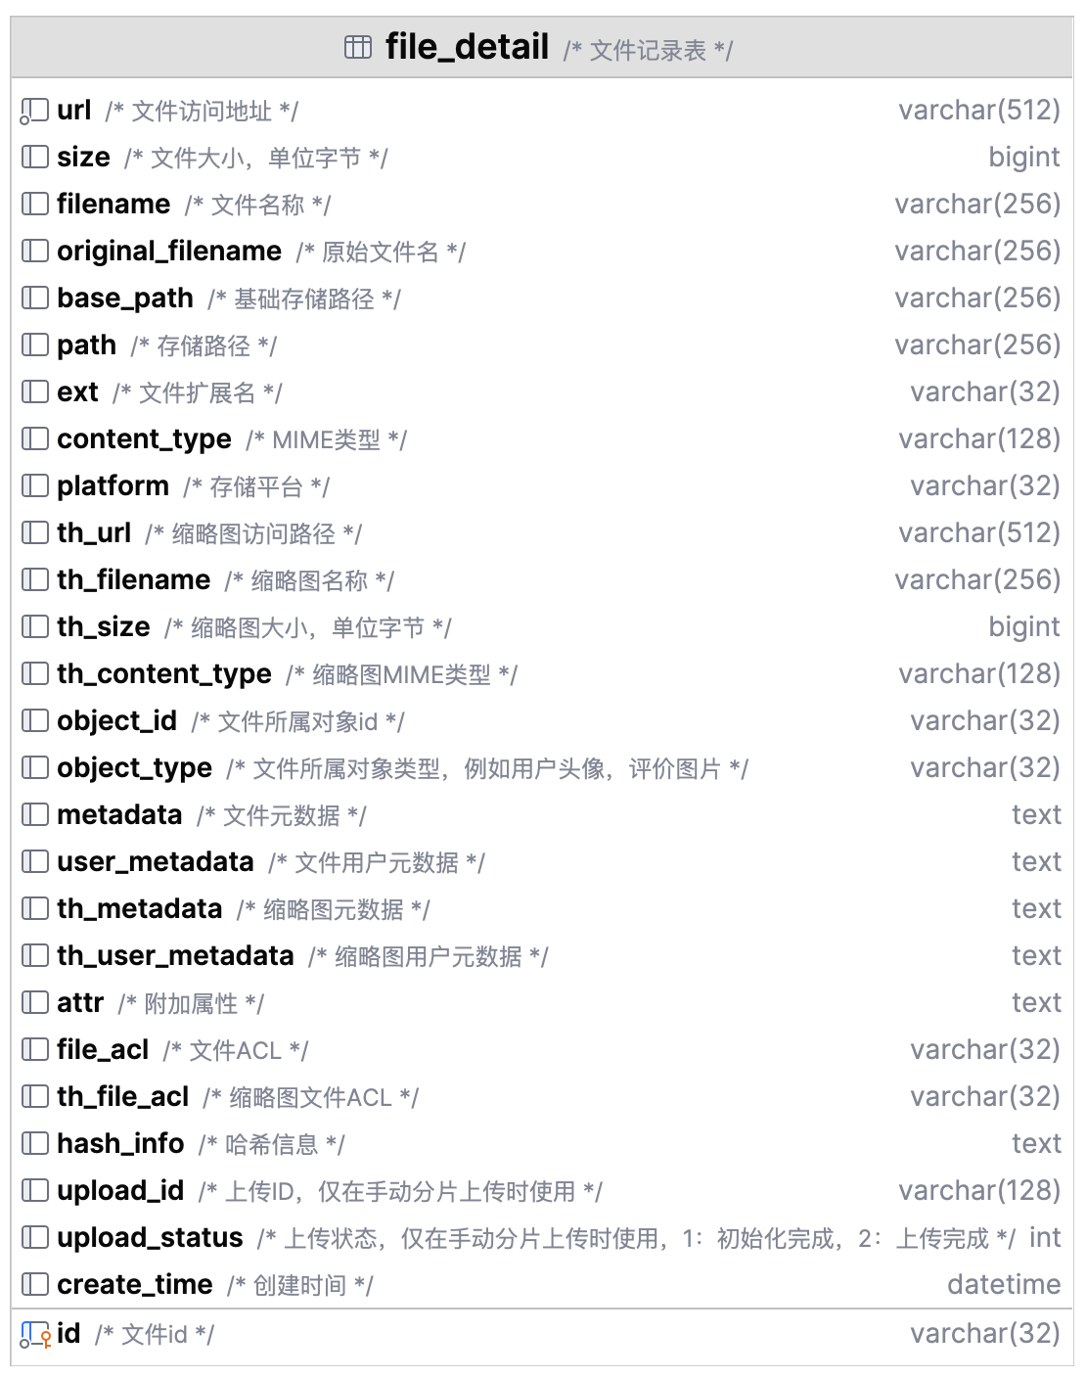
create table carbon.file_detail
(
id varchar(32) not null comment '文件id'
primary key,
url varchar(512) not null comment '文件访问地址',
size bigint null comment '文件大小，单位字节',
filename varchar(256) null comment '文件名称',
original_filename varchar(256) null comment '原始文件名',
base_path varchar(256) null comment '基础存储路径',
path varchar(256) null comment '存储路径',
ext varchar(32) null comment '文件扩展名',
content_type varchar(128) null comment 'MIME类型',
platform varchar(32) null comment '存储平台',
th_url varchar(512) null comment '缩略图访问路径',
th_filename varchar(256) null comment '缩略图名称',
th_size bigint null comment '缩略图大小，单位字节',
th_content_type varchar(128) null comment '缩略图MIME类型',
object_id varchar(32) null comment '文件所属对象id',
object_type varchar(32) null comment '文件所属对象类型，例如用户头像，评价图片',
metadata text null comment '文件元数据',
user_metadata text null comment '文件用户元数据',
th_metadata text null comment '缩略图元数据',
th_user_metadata text null comment '缩略图用户元数据',
attr text null comment '附加属性',
file_acl varchar(32) null comment '文件ACL',
th_file_acl varchar(32) null comment '缩略图文件ACL',
hash_info text null comment '哈希信息',
upload_id varchar(128) null comment '上传ID，仅在手动分片上传时使用',
upload_status int null comment '上传状态，仅在手动分片上传时使用，1：初始化完成，2：上传完成',
create_time datetime null comment '创建时间'
)
comment '文件记录表' row_format = DYNAMIC;

- 党建文章信息表

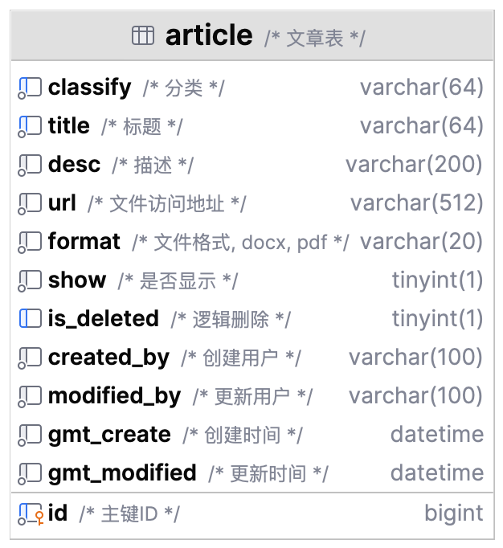
create table carbon.article
(
id bigint auto_increment comment '主键ID'
primary key,
classify varchar(64) not null comment '分类',
title varchar(64) not null comment '标题',
`desc` varchar(200) default '' not null comment '描述',
url varchar(512) not null comment '文件访问地址',
format varchar(20) default 'docx' not null comment '文件格式, docx, pdf',
`show` tinyint(1) default 1 not null comment '是否显示',
is_deleted tinyint(1) default 0 null comment '逻辑删除',
created_by varchar(100) default '' not null comment '创建用户',
modified_by varchar(100) default '' not null comment '更新用户',
gmt_create datetime default CURRENT_TIMESTAMP not null comment '创建时间',
gmt_modified datetime default CURRENT_TIMESTAMP not null on update CURRENT_TIMESTAMP comment '更新时间',
constraint uniq_title
unique (classify, title, is_deleted) comment '标题索引'
)
comment '文章表' collate = utf8mb4_bin;

索引
create index idx_nick
on carbon.rbac_role (nick_name)
comment '昵称索引';

create index idx_nick
on carbon.rbac_user (nick_name)
comment '昵称索引';

create index uniq_item_id
on carbon.special_info_item_media (item_id)
comment '项ID索引';

create index idx_special_scheme
on carbon.cfg_special_link (special, scheme)
comment 'scheme索引';

create index flyway_schema_history_s_idx
on carbon.flyway_schema_history (success);

create index code
on carbon.area2019 (code);

create index parent_code
on carbon.area2019 (parent_code);

create index `key`
on carbon.cfg_page (`key`)
comment 'KEY索引';

运维

常见问题
- 图片不显示：检查OSS服务是否正常
- 保存/查询数据错误：检查数据库服务是否正常
- APP不能登录：检查使用的APP登录账号是否已经过管理员从后台管理系统添加并设置

错误代码及解决方法
略

联系支持
支持类别 | 联系人 | 邮件 | 电话
软件功能需求、软件操作业务流程支持 | 王伟生 |  | 18186274047
软件安装、部署 | 段纪刚 |  | 18666295837

附录

更新日志
变更人 | 更新内容 | 更新日期 | 版本
段纪刚 | 文档初始化 | 2024.3.18 | V0.1
段纪刚 | 新增APP软件设计方案 | 2024.4.2 | V0.2
段纪刚 | 新增管理端软件设计方案和数据库设计方案 | 2024.4.25 | V0.3
段纪刚 | 新增运维相关内容 | 2024.5.12 | V0.8
段纪刚 | 最终版审核 | 2024.10.12 | V1.0

版权声明
本软件说明文档为© 稷云科技（深圳）有限公司版权所有。未经稷云科技（深圳）有限公司明确书面许可，任何单位或个人不得复制、分发、展示、执行、修改、翻译、衍生、分许可或出售本资料的任何部分。本版权声明不适用于本资料中所包含的第三方内容。

